二 详细设计部分......................................................................................................30

1引言 31

1.1编写目的 31

1.2背景 31

1.3参考资料 31

2模块详细设计 31

2.1登录模块设计 31

2.1.1登录模块程序设计图............................................................................31

2.1.2算法设计 32

2.1.3输入项 33

2.1.4输出项.....................................................................................................33

2.2 个人信息修改模块设计.................................................................................33

2.2.1个人信息修改模块程序设计图............................................................34

2.2.2算法设计 34

2.2.3输入项 34

2.2.4输出项.....................................................................................................35

2.3 教室预约模块设计.......................................................................................35

2.3.1教师预约模块程序设计图....................................................................35

2.3.2算法设计 36

2.3.3输入项 36

2.3.4输出项.....................................................................................................36

2.4 教室审批模块设计.......................................................................................37

2.4.1教室审批模块程序设计图....................................................................37

2.4.2算法设计 38

2.4.3输入项 38

2.4.4输出项.....................................................................................................38

2.5 教室评论模块设计.......................................................................................38

2.5.1教师评论模块程序设计图....................................................................38

2.5.2算法设计 39

2.5.3输入项 40

2.5.4输出项 ...................................................................................................40

2.6 密码找回模块设计.......................................................................................41

2.6.1个人信息修改模块程序设计图............................................................42

2.6.2算法设计 42

2.6.3输入项 43

2.6.4输出项.....................................................................................................43

2.7 教室查询模块设计.......................................................................................44

2.7.1教室公告模块程序设计图....................................................................44

2.7.2算法设计 44

2.7.3输入项 45

2.7.4输出项.. ..................................................................................................45

2.8 管理员公告模块设计...................................................................................46

2.8.1管理员公告模块程序设计图...............................................................46

2.8.2算法设计 46

2.8.3输入项 46

2.8.4输出项.....................................................................................................47

3 界面设计..................................................................................................................47

3.1 登录界面.......................................................................................................47

3.2 操作界面.......................................................................................................48

**引言**

**1.1编写目的**

该总体设计说明书的目的在于根据教室/会议室需求说明书、总体设计提出该系统的详细设计，主要包括接口设计和模块的具体实现过程。

**1.2参考资料**

1.软件工程导论（第六版）张海藩 编著 /2010-07-01 /清华大学出版社

2.软件工程（原书第9版）（英）萨默维尔著，程成等译 /2011-05-01/机械工业出版社

3.软件工程（第3版）齐治昌，谭庆平，宁洪编 /2012-05-01 /高等教育出版社

4.百度百科/文库/知道

**2.模块设计**

**2.1登陆模块**：

（1）输入项：

登录类型：string

登陆账号：string

登录密码：string

（2）输出项：

登陆结果：成功/重新登陆

（3）模块流程图：

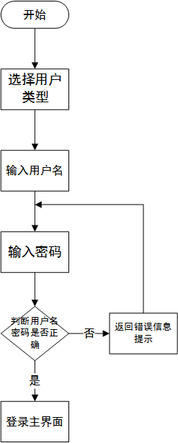

（4）算法：

➀登录窗口事件

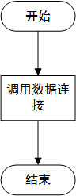

➁登陆单击事件

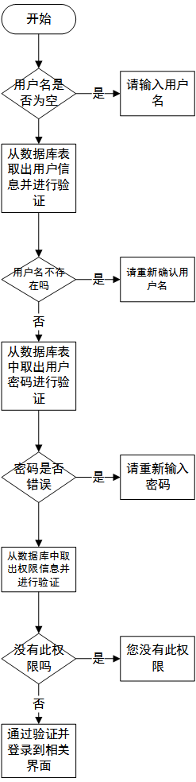

**2.2个人信息修改模块**

1. 输入项：

想要修改的内容：string

1. 输出项

修改结果反馈：成功/失败

1. 模块流程图

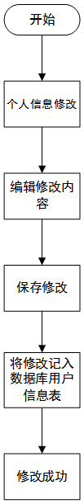

**2.3教室查询模块**

1. 输入项：教室编号：string
2. 输出项：教室信息
3. 模块流程图

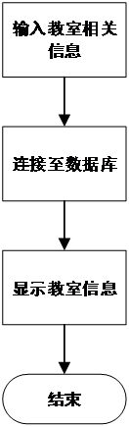

1. 算法

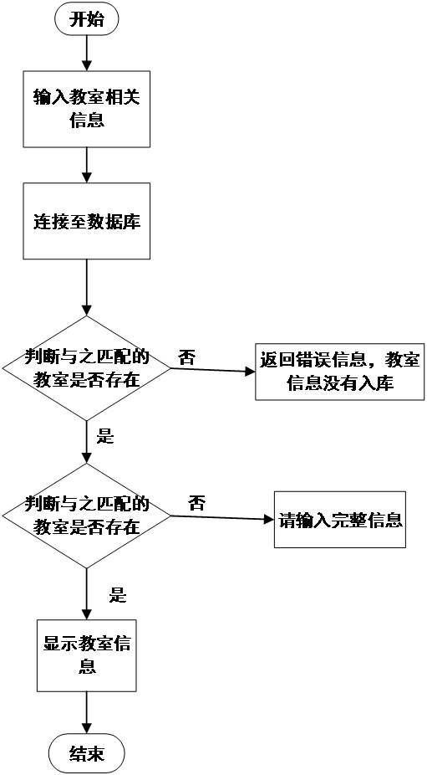

**2.4教室预约模块**

（1）输入项：预约表单

（2）输出项：等待审核

（3）模块流程图

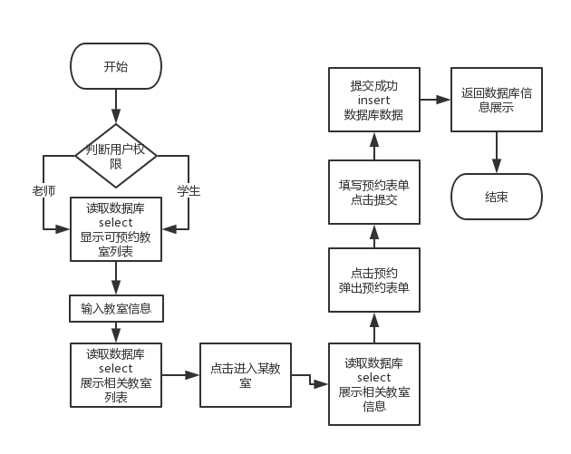

1. 算法

➀打开教室预览窗口界面（单击“预约教室”按钮）

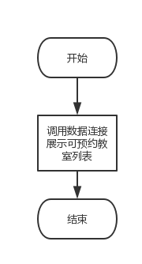

➁打开教室信息界面（单击某一教室条目）

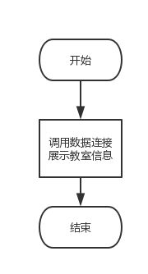

➂点击预约，跳转

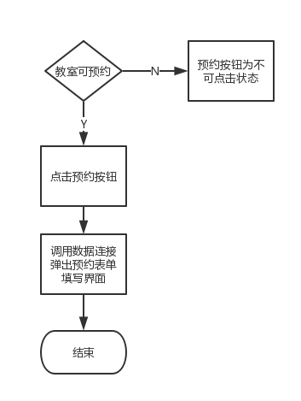

④点击提交，跳转

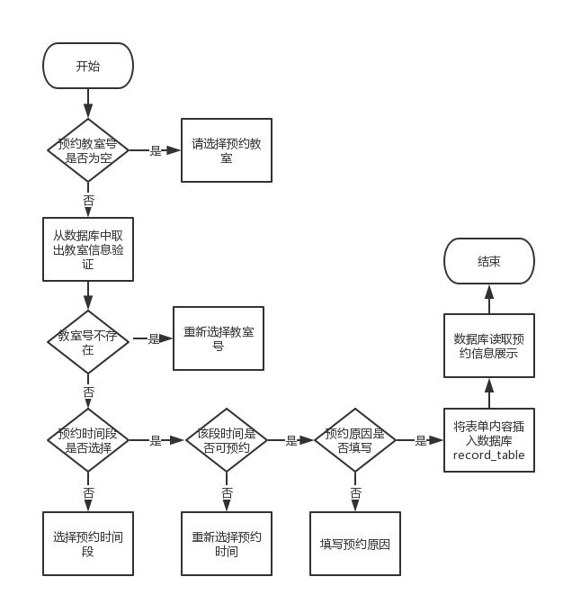

**2.5发布公告模块**

（1）输入项：公告内容

（2）输出项：发布成功/失败

（3）模块流程图

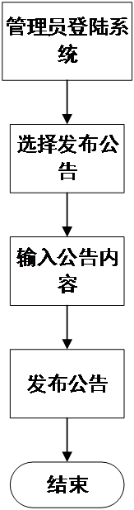

1. 算法

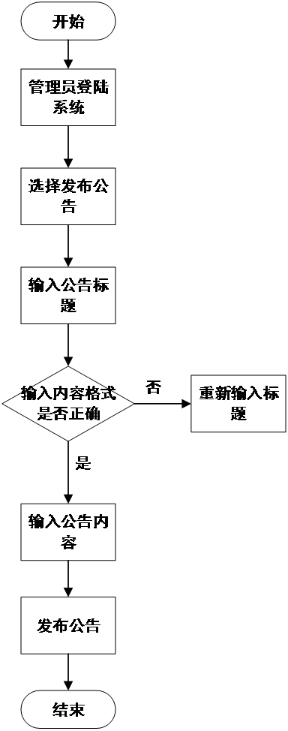

**2.6教室评论模块**

（1）输入项：评论内容

（2）输出项：评论成功/失败

（3）模块流程图

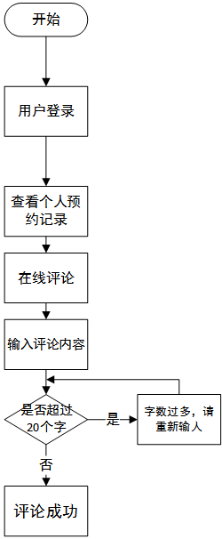

1. 算法

➀教室评论窗体事件

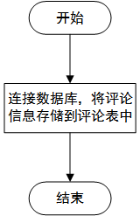

➁评论事件

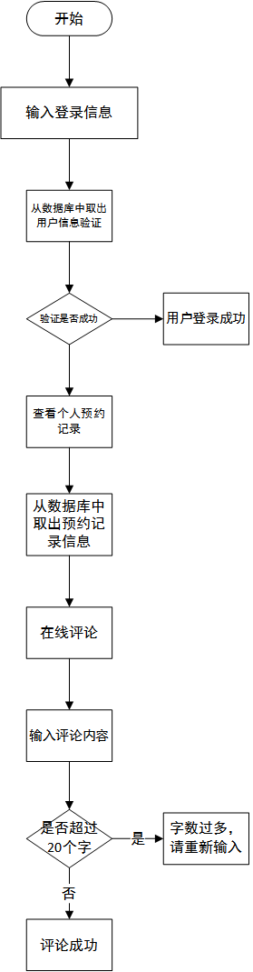

**2.7教室预约审批模块**

（1）输入项：预约申请表

（2）输出项：修改的教室预约状态表

（3）模块流程图

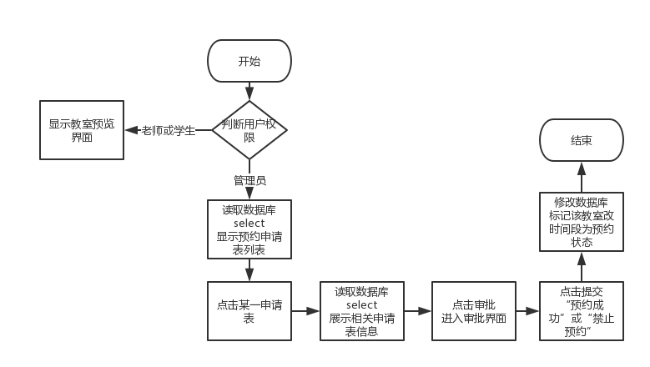

1. 算法
2. 打开教室预览窗口界面（教室管理->预约审批）

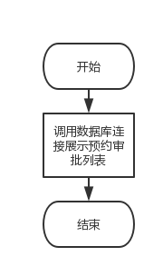

2、打开教室信息界面（单击某一教室条目）



1. 点击“预约”，跳转



1. 点击“提交”，跳转



**2.8密码丢失找回模块**

（1）输入项：用户账号邮箱信息

（2）输出项：找回成功/失败

（3）模块流程图

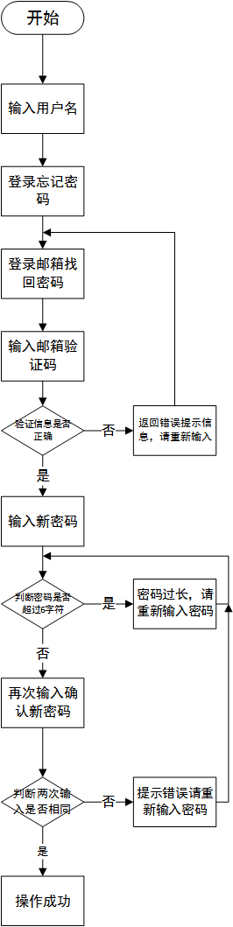

1. 算法

➀忘记密码窗口事件

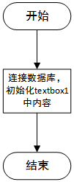

➁按下确认窗口时间

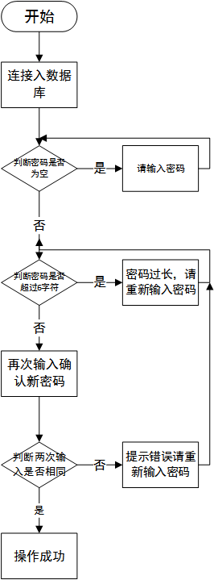

1. **界面设计**

登录界面

|  |
| --- |
| 机电楼教室/会议室预约系统  用户  密码 ●●●●●●  登录  管理员 学生 老师 |

管理员主界面

|  |
| --- |
| 公告  个人中心  公告管理  预约审批  用户管理  教室管理  教室查询  教室图片滚动 |

学生/教师主界面

|  |
| --- |
| 个人中心  公告  教室预约  教室查询  教室图片滚动 |

个人信息界面：

|  |
| --- |
| 编辑  性别  邮件  电话号码  年级  班级  姓名  个人信息中心 |